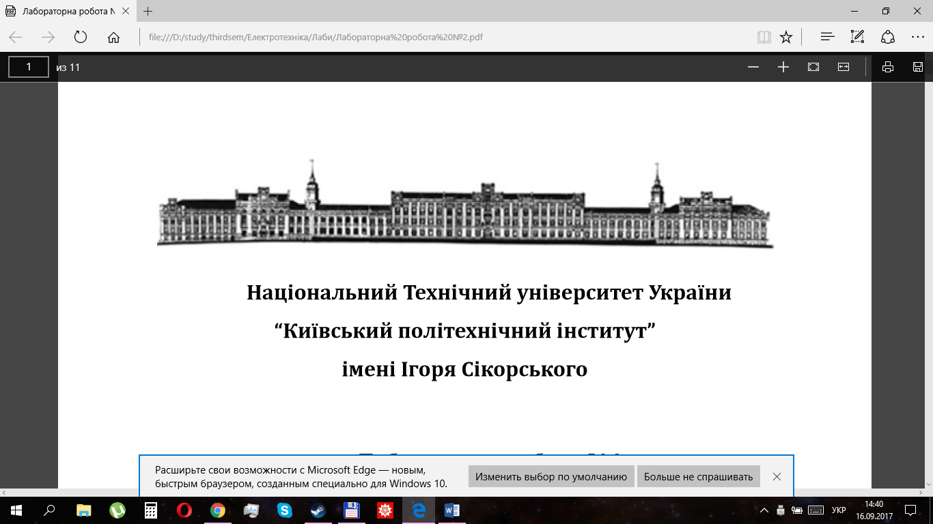

Національний Технічний університет України

“Київський політехнічний інститут”

імені Ігоря Сікорського

Лабораторна робота №1

з дисципліни "**ОСНОВИ ХМАРНИХ ОБЧИСЛЕНЬ**"

**Реєстрація та налаштування  
сервісу хмарних обчислень**

Виконав:

студент групи Да-01мн

Терещенко О.І

**Мета роботи:** ознайомитися на практиці з засобами реєстрації та налаштування сервісу хмарних обчислень Heroku. Підготувати середовище розробки для виконання наступних лабораторних робіт. Набути практичні навички роботи з консоллю адміністрування.

**Задача:** вивчити механізм реєстрації сервісу хмарних обчислень, провести необхідні налаштування хмарного сервісу для виконання лабораторних робіт.

**Завдання**

1. Описати роботу з механізмом реєстрації та налаштуванням хмарного середовища.

2. Описати процес встановлення Heroku.

3. Ознайомитися з роботою консолі адміністрування хмарного додатку.

Встановлюємо Heroku на ОС Windows:

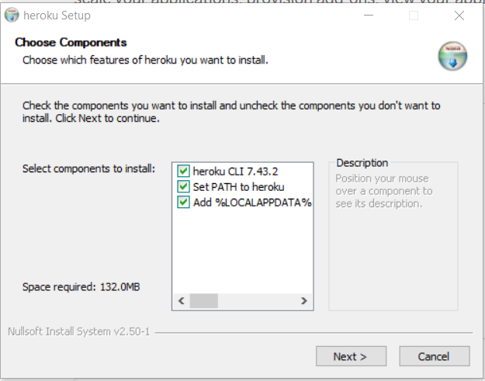

Авторизуємося у Heroku через консоль та перевіряємо інстальовану версію Heroku:

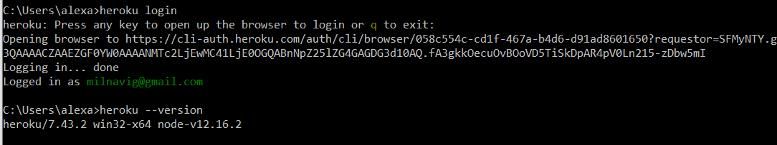

Перевіряємо встановлену версію git та Python:





Клонуємо тестовий додаток на Python з репозиторію:

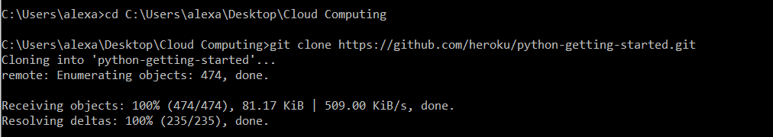

Використовуємо текстовий файл Procfile у кореневому каталозі вашої програми, щоб чітко визначити, яку команду слід виконати для запуску програми.

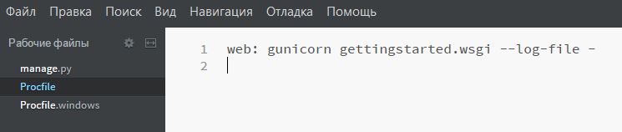

Створюємо новий додаток. Назва додатку генерується автоматично. Розгортаємо додаток на Heroku.

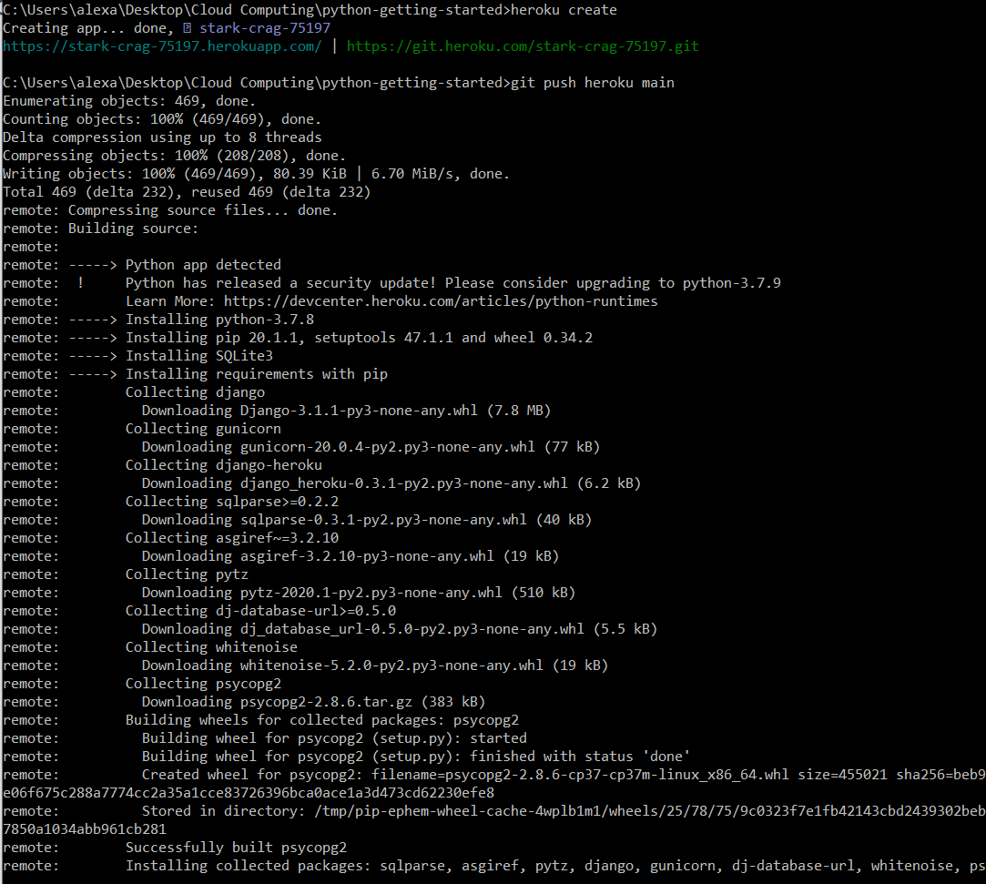

Наш додаток з’явився у списку у веб-інтерфейсі:

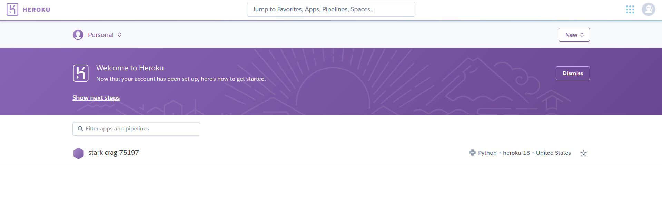

Панель налаштування та контролю за додатком:

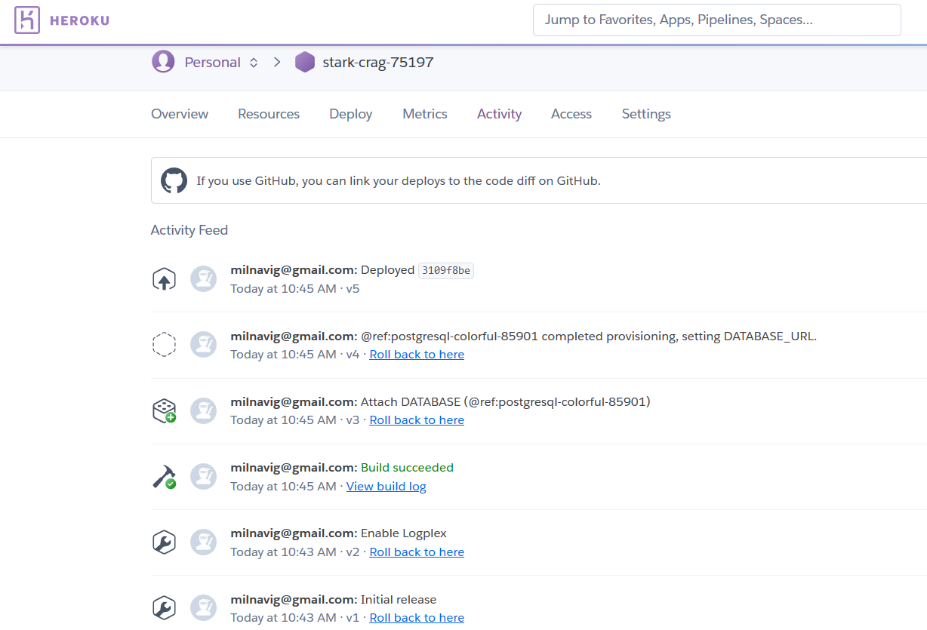

Логи додатку у веб-інтерфейсі:

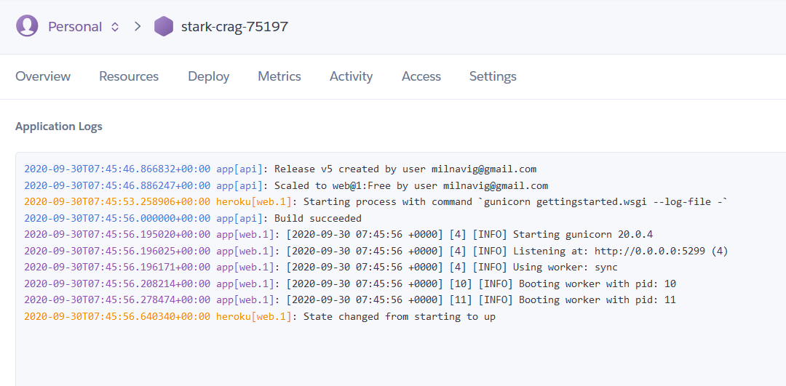

Отримання логів через консоль:

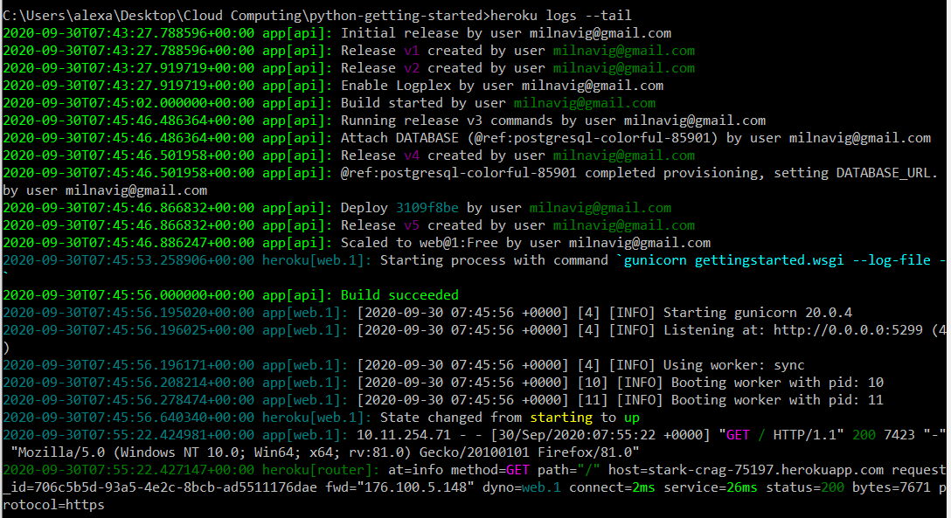

Тепер відкриваємо додаток за допомогою URL-адреси, згенерованої з використанням назви додатки.



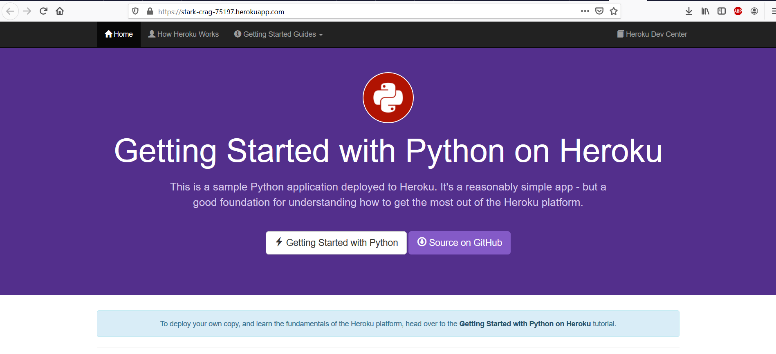

**Висновок:**

В цій лабораторній роботі було здобуто навички роботи з PAAS-платформою Heroku. Було створено власний акаунт, завантажено Heroku Command Line Interface (CLI). Для прикладу, було завантажено програму на мові Python, було її модифіковано, та за допомогою розподіленої системи керування версіями файлів git, було її встановлено та запущено у хмарі. Було ознайомлено з веб-інтерфейсом Heroku та командами, для керування Heroku через консоль.